Тацинский р-н(10 уч.) |  |  |  |  |  |  |  |  |  |  |  |  |  |  |  |  |  |  |  |  |  |  |  |  |  |  |  |  |  |  |  |  |  | ФИОКО,  Интерактивная линия
Итоговые работы (6 класс)
Дата: 10.04.2016
Предмет: История
Выполнение заданий группами учащихся
сводная таблица по ОУ (в % от числа участников)
Оцениваемые задания №№: 1;2;3;4;5;6;7;8;9;10;11;12;13;14;15;16;17;18;19;20;21;22;23
Максимальный балл за задания базового уровня: 15
Максимальный первичный балл: 33
АТЕ |  |  |  | Кол-во уч. | № | 1 |  | 2 | 3 | 4 | 5 | 6 | 7 | 8 | 9 | 10 | 11 | 12 | 13 | 14 | 15 | 16 | 17 | 18 | 19 | 20 | 21 |  | 22 | 23
 |  |  |  | Кол-во уч. | Макс  балл | 1 |  | 1 | 1 | 1 | 1 | 1 | 1 | 1 | 1 | 1 | 1 | 1 | 1 | 1 | 1 | 1 | 1 | 2 | 1 | 2 | 2 |  | 2 | 1 | 3 | 2 | 1
 | Ростовская обл. |  |  | 909 |  | 77 |  | 71 | 66 | 67 | 86 | 77 | 73 | 69 | 70 | 64 | 66 | 68 | 56 | 63 | 60 | 46 | 50 | 40 | 40 | 49 | 20 |  | 23 | 32 | 12 | 25 | 16
 |  | Тацинский р-н |  | 10 |  | 80 |  | 50 | 80 | 70 | 80 | 70 | 30 | 70 | 50 | 60 | 30 | 70 | 50 | 60 | 90 | 40 | 0 | 30 | 40 | 15 | 60 |  | 50 | 40 | 23 | 40 | 20
 |  |  | Ср. % вып. уч. с отм. "2" | 0 |  | 0 |  | 0 | 0 | 0 | 0 | 0 | 0 | 0 | 0 | 0 | 0 | 0 | 0 | 0 | 0 | 0 | 0 | 0 | 0 | 0 | 0 |  | 0 | 0 | 0 | 0 | 0
 |  |  | Ср. % вып. уч. с отм. "3" | 7 |  | 71 |  | 29 | 86 | 57 | 71 | 57 | 29 | 57 | 29 | 43 | 14 | 57 | 43 | 43 | 86 | 43 | 0 | 29 | 29 | 21 | 64 |  | 36 | 29 | 10 | 29 | 14
 |  |  | Ср. % вып. уч. с отм. "4" | 3 |  | 100 |  | 100 | 67 | 100 | 100 | 100 | 33 | 100 | 100 | 100 | 67 | 100 | 67 | 100 | 100 | 33 | 0 | 33 | 67 | 0 | 50 |  | 83 | 67 | 56 | 67 | 33
 |  |  | Ср. % вып. уч. с отм. "5" | 0 |  | 0 |  | 0 | 0 | 0 | 0 | 0 | 0 | 0 | 0 | 0 | 0 | 0 | 0 | 0 | 0 | 0 | 0 | 0 | 0 | 0 | 0 |  | 0 | 0 | 0 | 0 | 0
1

Ср. % выполнения заданий группами учащихся
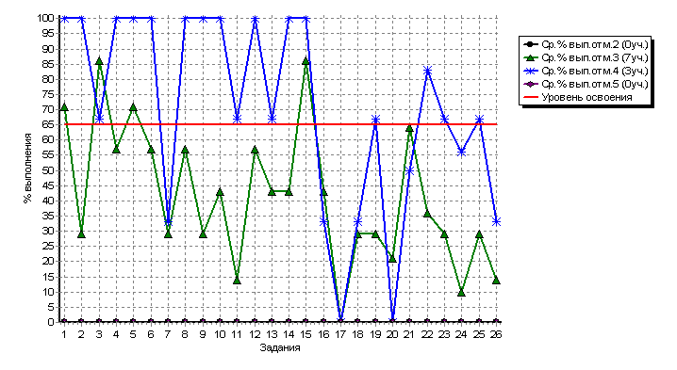
Дата:
Подпись:

